 | Ensino Fundamental 1 e 2  Descripción Física  Características Físicas

Disciplinas/Áreas do Conhecimento:

Língua Espanhola Moderna

Competência(s) / Objetivo(s) de Aprendizagem

- Reconocer características físicas
- Describir físicamente
- Utilizar vocabulario

Conteúdos:
- Características físicas
- Verbos ser, tener, llevar, aparentar
- Adjetivos

Palavras Chave:

- Características físicas, Verbos, adjetivos, descripción física.

Para Organizar o seu Trabalho e Saber Mais

- Para conocer cómo describir físicamente a las personas en sus ojos y su pelo. Ve el vídeo en: http://www.youtube.com/watch?v=xH_fMDg3csA
- Para hacer la descripción física de una persona. Ve el vídeo en: http://www.youtube.com/watch?v=dbCJ64hpsGw
- Para aprender más a describir personajes conociendo algunos adjetivos. Ve y escucha el vídeo en: http://www.youtube.com/watch?v=HnpT5ttxRqc

Proposta de Trabalho

1ª Etapa: Descripción física

En esta primera actividad tendrás que proyectar la fotografía abajo y describirla registrando en la pizarra el vocabulario. Anima a tus alumnos a que registren en sus cuadernos el vocabulario.

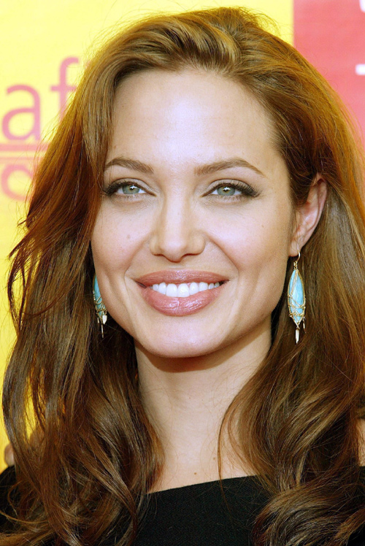

Fuente: http://imagens.cinemacomrapadura.com.br/2013/01/angelina-jolie.jpg

¿Cómo es ella?

Ella es Angelina Jolie, tiene los ojos almendrados y verdes, lleva el pelo largo, liso y marrón, tiene la nariz fina igual que sus cejas. Tiene una sonrisa muy linda. Aparenta alrededor de 35 o 40 años de edad.

Explícales que para describir una persona debemos conocer diferente vocabulario relacionado con el aspecto físico en general como la piel, el pelo, la altura, los ojos y la complexión.
Lanza las siguientes preguntas:
- ¿Cómo puede ser el color de la piel de una persona?
- ¿De qué color puede tener los ojos una persona?
- ¿De qué color puede tener el pelo una persona?
- ¿Cómo puede ser la complexión de una persona?
Luego, las organizas en la pizarra. Siempre pidiéndoles a tus alumnos que registren en sus cuadernos.

- ¿Cómo puede ser el color de la piel de una persona?
Se espera que ellos te digan cosas relacionas a blanco, negro, moreno, etc. Tú anotarás en la pizarra lo siguiente:
Una persona puede tener la piel clara o blanca, morena y negra.
- ¿De qué color puede tener los ojos una persona?
Se espera que te digan algunos colores. Tú anotarás en la pizarra lo siguiente:
Una persona puede tener sus ojos castaños/marrones/cafés, negros, verdes, azules y grises.
- ¿De qué color puede tener el pelo una persona?
Se espera que te digan algunos colores. Tú anotarás en la pizarra lo siguiente:
Una persona puede tener su pelo negro, castaño/marrón, rubio y pelirrojo.
Y claro, si tiene mucho pelo es pelucón y si no tiene pelo es pelado o calvo.
- ¿Cómo puede ser la complexión de una persona?
Se espera que te pregunten lo que es complexión les explicas entonces que es la apariencia que tiene una persona. Tú anotarás en la pizarra lo siguiente:
Una persona puede tener apariencia alta, baja, mediana, delgada/flaca, fuerte, gorda, débil y tener apariencia de “X” edad.

2ª Etapa: Describiendo a una persona

La segunda actividad te permitirá desarrollar contenidos funcionales para describir el aspecto de las personas. Esta actividad debe ser escrita y oral. Tus alumnos deben escribir el vocabulario y los diálogos que escribirás en la pizarra.
EDAD
Ser joven – ser mayor – tener X años.
COMPLEXIÓN
Ser gordo/a – ser delgado/a – ser fuerte – tener buen tipo – pesar X kilos (pesa alrededor de 60 kilos.)
ESTATURA
Ser alto/a – ser bajo/a – medir alrededor de 1.80 m (mide alrededor de 1.80m.)

Diálogo 1
- ¿Cómo es tu mejor amigo?
- Mi mejor amigo es alto, negro, flaco y mide alrededor de 1.70 m.
Diálogo 2
- ¿Cómo es tu abuelo?
- Mi abuelo es bajito, gordo y no tiene pelo. Es pelado y pesa alrededor de 70 kilos.
Diálogo 3
-¿Cómo es tu abuela?
- Mi abuelita, pues ella es muy guapa, tiene los ojos azules, es delgada y mediana de peso.
Diálogo 4
- ¿Qué aspecto tiene tu padre?
- Mi padre tiene pelo castaño y es pelucón. Además es delgado y tiene los ojos marrones.
Bueno, les pides a dos alumnos que lean los mini diálogos. Enseguida les llamas la atención en el sentido de observar las preguntas que se han hecho en cada diálogo. Se espera que ellos te las digan y tú las subrayas en la pizarra. La idea es que enseñes que para saber la complexión de una persona preguntamos:
- ¿Cómo es…?
- ¿Qué aspecto tiene…?

Desde el punto vista gramatical tendrás que explicar los adjetivos ya vistos en la etapa uno y aquí en la dos. Pero, evita hacer una lista ya que los mismos están registrados en los ejemplos solo menciónalos y nómbralos.
Por ejemplo: miren en la oración “Mi mejor amigo es alto, negro y flaco” los adjetivos que hemos usado son alto, negro y flaco. Y así continuas con las otras respuestas dadas en los diálogos. De esta forma estarás trabajando un registro de autoría con tus alumnos.
Comenta con tus alumnos que también debemos, cuando hablamos de complexión, decir más o menos la edad que aparenta una persona. Para eso, decimos en lengua española que una persona es joven o mayor y tiene más o menos “X” años.
Entonces:
El tipo es alto, blanco y es joven.
El tipo es alto, blanco y es mayor.
El tipo es alto, blanco y tiene más o menos 35 años.

3ª Etapa: Sistematización de las estructuras y vocabulario

En esta actividad deberás llevarlos a que sistematicen el vocabulario y las estructuras aprendidas usando los verbos Tener, Ser, Llevar y Aparentar.
En primer lugar deberás proyectar las siguientes fotografías y preguntar:

Fotografía 1
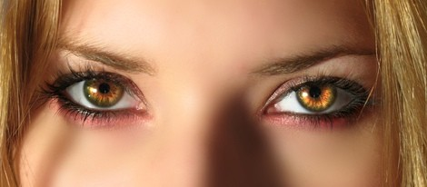

Fuente: http://www.bekiabelleza.com/images/articulos/16000/16754/2.jpg
¿Cómo tiene los ojos esta chica?
La respuesta esperada es: Ella tiene los ojos marrones y almendrados.
Fotografía 2
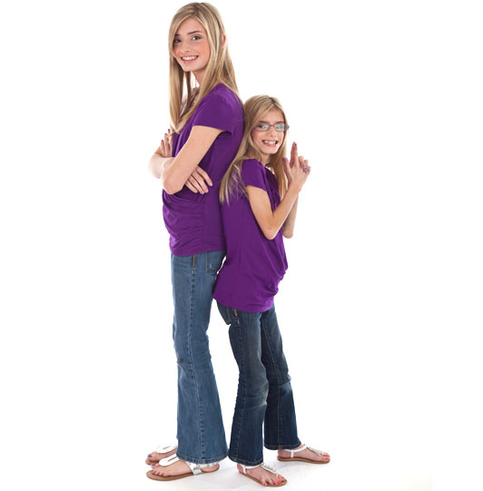

Fuente: http://i.imgur.com/1uBib.jpg
¿Cómo es la chica a la izquierda?
La respuesta esperada es: Ella es muy alta o es alta.
Fotografía 3
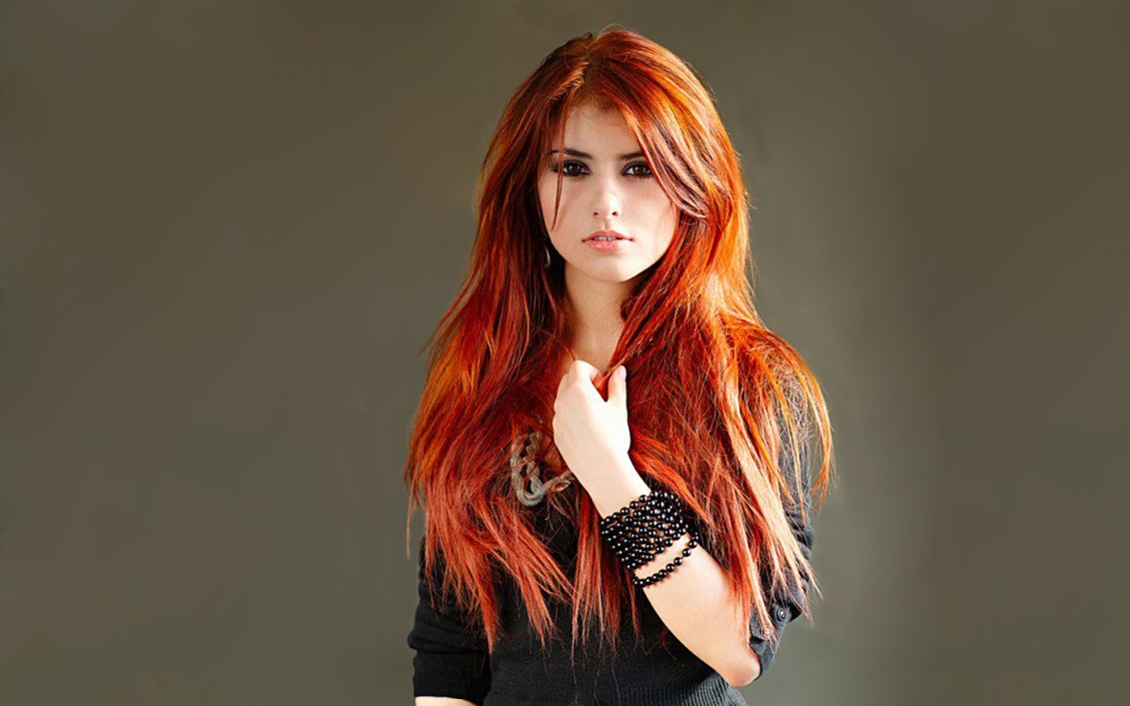

Fuente: http://www.fondosni.com/images/2012-11-01/Chica%20de%20pelo%20rojo%20y%20largo-740337.jpg
¿Cómo lleva el pelo esta chica?
La respuesta esperada es: Esta chica lleva el pelo largo y es pelirroja.
Fotografía 4
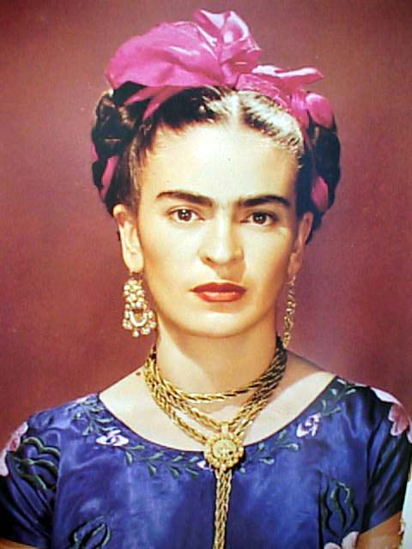

Fuente: http://www.fridakahlo.org/images/frida-kahlo.jpg
¿Qué edad aparente la pintora Frida Kahlo en esta fotografía?
La respuesta esperada es: La pintora Frida Kahlo aparenta alrededor de 35 años de edad.

4ª Etapa: Cierre

El cierre es muy importante debes siempre considerar algunos minutos para hacer la revisión de lo que aprendieron. En este caso, usar el vocabulario para las descripciones físicas de las personas. Hay que pedirles que visiten las páginas web del apartado “Para Organizar o seu Trabalho e Saber Mais” para ampliar conocimientos y despertar curiosidades sobre la lengua.

Como tarea para ver si han asimilado lo estudiado tus alumnos deberán describir tres personas que vivan con ellos o tres amigos. Deberán preparar un Prezi o Power Point en el que se presenten las fotos con las personas y se haga una breve descripción física de ellos.

Buen trabajo

Plano de aula: Profe.: Marcelo Olivares

